

**МИНИСТЕРСТВО ОБРАЗОВАНИЯ И НАУКИ**

**РОССИЙСКОЙ ФЕДЕРАЦИИ**

Брянский государственный технический университет

УТВЕРЖДАЮ

Ректор университета

____________ О.Н. Федонин

«____» _________ 2017 г.

**Компьютерное моделирование**

**ЭЛЕКТРОМЕХАНИЧЕСКИХ СИСТЕМ**

Методические указания к выполнению

контрольнойработы для студентов заочной формы обучения, направление подготовки 13.03.02 «Электроэнергетика и электротехника», квалификация «бакалавр»

БРЯНСК 2017

УДК: 621.34

Компьютерное моделирование электромеханических систем: [Текст] + [Электронный ресурс]: методические указания к выполнению контрольнойработы для студентов заочной формы обучения по направлению подготовки 13.03.02 «Электроэнергетика и электротехника», профиль «Электрооборудование и электрохозяйство предприятий, организаций, учреждений», квалификация «бакалавр» – Брянск: БГТУ, 2016. –24 с.

Разработал: В.А. Хвостов,

кандидат технических наук, доцент

Рекомендовано кафедрой «Промышленная электроника и электротехника» БГТУ (протокол № 1 от 31.08.2016).

Методические указания публикуются в авторской редакции

Темплан 2016 г.

Подписано в печать                 Формат 60х84 1/16. Бумага офсетная. Офсетная печать. Усл. печ.л. 1,1. Уч.-изд.л. 1,1. Тираж 1 экз. Бесплатно

Брянский государственный технический университет

Кафедра «Промышленная электроника и электротехника»

241035, Брянск, бульвар 50 лет Октября, 7, БГТУ, тел. 58-82-32

# **предисловие**

Предлагаемыеметодические указания к контрольнойработе по дисциплине“Компьютерное моделирование электромеханических систем” предназначены для студентов заочной формы обучения по направлению подготовки 13.03.02 - «Электроэнергетика и электротехника», квалификация «бакалавр».

Выполнению контрольной работы должна предшествовать домашняя подготовка, заключающаяся в проработке теоретического материала по соответствующим разделам рекомендуемой литературы и конспекта обзорных лекций. После выполнения контрольной работы каждый студент оформляет отчет в соответствии с требованиями, изложенными в методических указаниях.

# **ТРЕБОВАНИЯ К ОТЧЕТУ**

**Отчет по работе должен содержать:**

1. Название контрольной работы, фамилию, инициалы и шифр группы студента.
2. Краткое содержание рабочего задания.
3. Решение расчетных заданий с комментариями.
4. Список литературы, использованной при выполнении работы.

# **Контрольная РАБОТА №1**

**Цель работы**

1. Изучение методики моделирования электромеханических систем с помощью приложения SimulinkMatlab.

**Порядок выполнения контрольной работы**

1. Внимательно изучить краткий конспект лекций, содержащийся в настоящих методических указаниях

2. Если в результате изучения конспекта появились вопросы, следует обратиться к рекомендованной литературе по курсу "Компьютерное моделирование электромеханических систем" и к источникам в сетиInternet.

3. Выполнить моделирование процессов в двигателе постоянного тока с разомкнутой системой автоматического регулирования скорости.

5. В отчете по работедать описание процессов в двигателе на основе дифференциальных уравнений, и принципы формирования Simulink-модели на основе этих уравнений.

6. Привести результаты моделирования процессов в двигателе с разомкнутой системой управления и дать заключение по качеству регулирования (точность, быстродействие, перерегулирование, колебательность).

**Методические указания.**

Однимизосновныхэлектромеханическихпреобразователейэнергииврегулируемомэлектрическомприводеявляетсядвигательпостоянного тока независимоговозбуждения(ДПТ НВ).

Схема подключения ДПТ НВ к источнику постоянногонапряжения*U*представлена на рис. 1.



*Рис.1. Схема подключения ДПТ НВ*

Схема замещения якорной цепи ДПТ НВ показана на рис. 2.

При составлении математической модели ДПТ НВ примем следующие допущения. Считаем, что реакция якоря полностью скомпенсирована (в реальном ДПТ всегда есть компенсационная обмотка либо добавочные полюса), поток возбуждения постоянен, а активное сопротивление якорной цепи не изменяется во время работы двигателя.



*Рис.2. Схема замещения якорной цепи ДПТ НВ*

Запишем дифференциальное уравнение электрического равновесияякорной цепи двигателя (рис. 2):



где *RДВ*– суммарное активное сопротивление якорной цепи;

*LДВ*– суммарная индуктивность якорной цепи;

*EДВ*(*t*) – противо-ЭДС двигателя;

*U·*1(*t*) – напряжение, приложенное к якорной цепи;

*i*(*t*) – ток якорной цепи.

Уравнение механического равновесия двигателя –



где *M*(*t*) – электромагнитный момент ДПТ НВ;

*MC*1*(t)* – момент сопротивления нагрузки;

*JДВ*– суммарный момент инерции, приведенныйк валу двигателя;

ω(*t*) – скорость двигателя.

Учитывая, что *EДВ*(*t*) = *c·*ω(*t*) и *M*(*t*) = *c·i*(*t*) , где *c* – коэффициентЭДС и момента ДПТ НВ, запишем СДУ:



СДУ в нормальной форме Коши –



Имея в наличии математическую модель в виде системы дифференциальных уравнений в форме Коши, можно перейти к компьютерной модели в приложении SimulinkMatlab.

Для этого сначала строим модели правых частей уравнений, считая известными сигналы *i(t)*и ω*(t)*. Формируя структуру модели на этом этапе, используем блоки сложения и вычитания сигналов Sum, а также усилители Gain, из библиотеки MathOperation. Напряжение от источника питания *U*·1*(t)*и момент сопротивления*MC*·1*(t)* зададим с помощью источников постоянного сигнала из библиотеки Sources.

Пропуская сформированный сигнал, представляющий правые части уравнений в форме Коши, через интегратор, получим на его выходе сигналы тока и скорости двигателя. В качестве интегратора используется блок Integratorиз библиотеки Continuous. На выходе интеграторов устанавливаем блоки Scopeиз библиотеки Sinksдля наблюдения результатов моделирования в виде осциллограмм. В результате получаем модель двигателя постоянного тока, показанную на рис.3. Для построения графиков переходных процессов дополним модель блоками ToWorkspace, которые обеспечивают запись результатов расчета в массивы с именами *t*для времени, *i*- для тока и *w* - для скорости.

Показанной на рис.3 модели соответствует двигатель постоянного тока 2ПФ200LУХЛ4 со следующими параметрами:

- номинальная мощность *Pн*= 15 кВт;

- номинальное напряжение *Uн* = 220 В;

- номинальное значение скорости вращения *nн* = 750 об/мин;

- КПД *η* = 82,5%;

- сопротивление обмотки якоря при 150С *Rоя* = 0,125 Ом;

- сопротивление обмотки дополнительных полюсов при температуре 150С *Rдп* = 0,08 Ом;

- индуктивность двигателя *Lдв* = 0,046 Гн;

- момент инерции двигателя *Jдв* = 0,3 кгм2.

Выполним ряд предварительных расчетов, чтобы определить весь комплект исходных данных для построения модели ДПТ НВ.

Сопротивление якорной цепи ДПТ НВ

*RД = Rяо + Rдп* = 0,125 + 0,08 = 0,205 Ом.

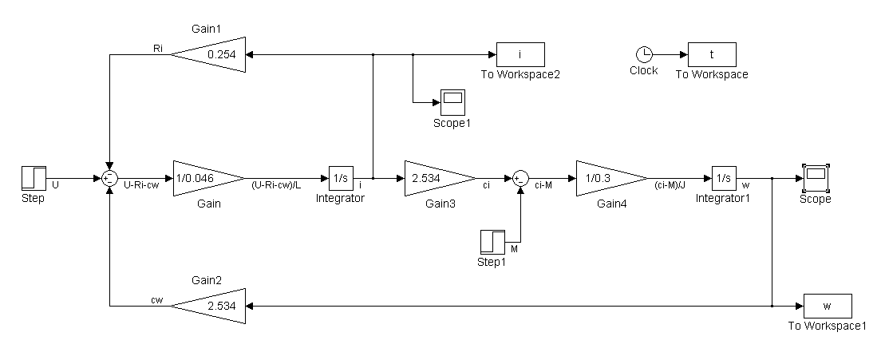

*Рис.2. Модель ДПТ НВ*

Сопротивление якорной цепи при 750С

*RДВ* = 1,24·*RД* = 1,24·0,205 = 0,254 Ом.

Номинальный ток якоря двигателя

 А.

Номинальная угловая скорость

 рад/с.

Коэффициент связи ДПТ НВ

 Вс.

Номинальный момент нагрузки

*MН* = *cIН* = 2,534·82,645 = 209,4Нм

В модуле Stepзадается время подачи сигнала, начальное значение сигнала, конечное значение равное подаваемому на двигатель напряжению при пуске (в нашем случае – 0с, 0 и 220 В соответственно). В модуле Step1 задаем время приложения нагрузки (в нашем случае 3 с), а также начальное значение и конечное значение момента сопротивления (в нашем случае соответственно 0 и 209,4 Нм).

В качестве параметров моделирования устанавливаем время переходного процесса, равное 6 с. Результаты моделирования показаны далее на рис.3,4.

Электропривод обеспечивает статическое регулирование скороси с большим перерегулированием и колебательностью при высоком быстродействии.

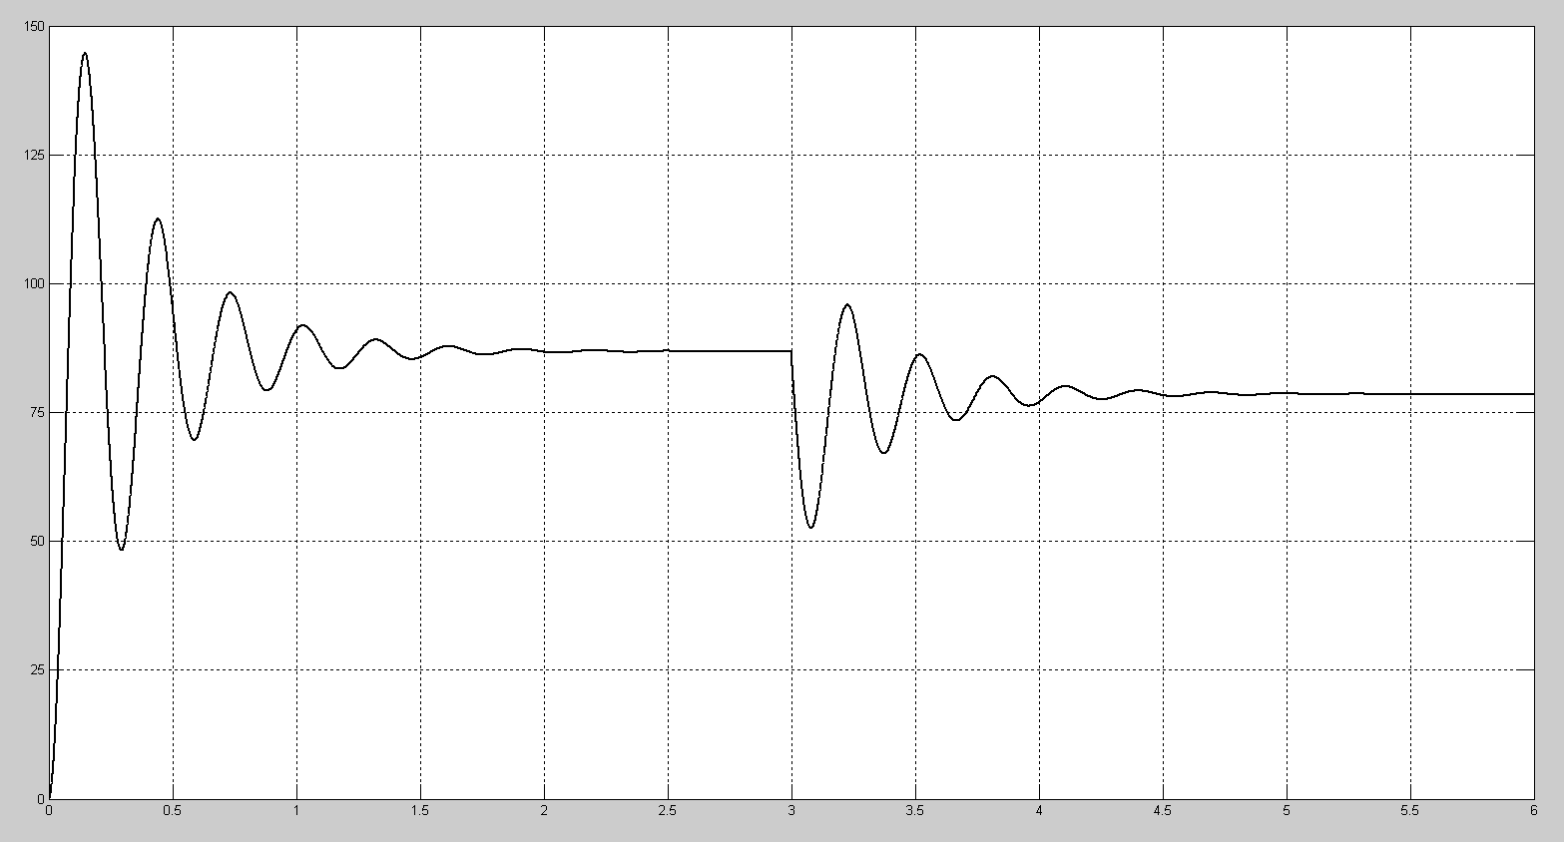

*Рис.3. Зависимость скорости ДПТ НВ от времени*

*при пуске и приложении нагрузки*

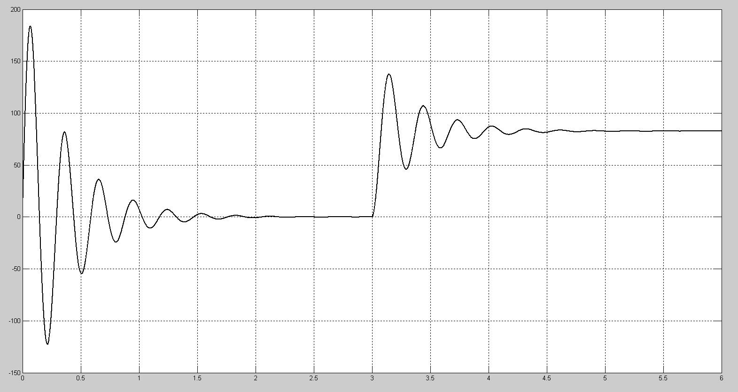

*Рис.4. Зависимость тока ДПТ НВ от времени*

*при пуске и приложении нагрузки*

Ниже в таблице 1 приводятся каталожные данные ДПТ, для которых необходимо выполнить моделирование процессов пуска с номинальным напряжением без нагрузки и далее после выхода на установившуюся скорость произвести приложение номинальной нагрузки на вал. По результатам моделирования дать заключение о соответствии значений скорости и тока в установившемся режиме его каталожным данным. Сделать заключение о качестве переходных процессов. Точность будем считать удовлетворительной при 5% погрешности по скорости при переходе от холостого хода к нагрузке, быстродействие – при времени пуска менее 0,5 с, перерегулирование – при его значении до 20%, а колебательность– при затухании колебаний за 2-3 периода.

Далее в таблице 1 приведены задания на моделирование процессов в ДПТ НВ. Вариант задания для каждого студента определяется по последней цифреномера зачетной книжки.

Таблица 1

*Задания на моделирование двигателя постоянного тока*

|  |  |  |  |  |  |  |  |  |  |  |
| --- | --- | --- | --- | --- | --- | --- | --- | --- | --- | --- |
| Вариант | 0 | 1 | 2 | 3 | 4 | 5 | 6 | 7 | 8 | 9 |
| *Pн*, кВт | 22 | 30 | 16 | 6 | 10 | 2,5 | 1,25 | 75 | 53 | 0.45 |
| *Uн*, В | 220 | 440 | 440 | 110 | 220 | 110 | 110 | 440 | 440 | 110 |
| *nн*, об/мин | 1500 | 1500 | 1000 | 800 | 2630 | 750 | 1060 | 3150 | 2360 | 1060 |
| *ηн*, % | 87,5 | 88,5 | 86,0 | 83,5 | 88,5 | 75,0 | 68,5 | 91,5 | 90.5 | 64.5 |
| *Rяо*, Ом | 0,047 | 0,125 | 0,343 | 0,055 | 0,069 | 0,235 | 0.517 | 0,031 | 0.055 | 1,29 |
| *Rдп*, Ом | 0,029 | 0,080 | 0,224 | 0,037 | 0,049 | 0,151 | 0.444 | 0.020 | 0.037 | 1,12 |
| *LДВ*, мГн | 1,6 | 4,6 | 12,9 | 2,4 | 2,5 | 7,1 | 7,2 | 1.2 | 2.1 | 16 |
| *JДВ*, кгм2 | 0,25 | 0,3 | 0,3 | 0,3 | 0,1 | 0.083 | 0,018 | 0.3 | 0.3 | 0.015 |

# **Контрольная РАБОТА №2**

**Цель работы**

1. Изучение методики моделирования электромеханических систем с помощью приложения SimPowerSystem.

**Порядок выполнения контрольной работы**

1. Внимательно изучить краткий конспект лекций, содержащийся в настоящих методических указаниях

2. Если в результате изучения конспекта появились вопросы, следует обратиться к рекомендованной литературе по курсу "Компьютерное моделирование электромеханических систем" и к источникам в сети Internet.

3. Выполнить моделирование процессов в асинхронном двигателе переменного тока при пуске на холостом ходу и приложении нагрузки.

5. Дать краткое описание процессов изменения скорости, момента и фазных токов при пуске двигателя и приложении нагрузки.

6. Привести результаты моделирования процессов в двигателе с разомкнутой системой управления и дать заключение по качеству регулирования (точность, быстродействие, перерегулирование, колебательность).

**Методические указания**

Для моделирования асинхронного двигателя с помощью SimPowerSystem используется стандартный блок Asynchronous Machine SI Units**,** расположенный в разделе Machines. Рассмотримданныйблокподробнее.

Блок моделирует асинхронную электрическую машину в двигательном или генераторном режимах. Режим работы определяется знаком электромагнитного момента машины.

Порты модели *A*, *B*, *С*являются выводами статорной обмотки машины, а порты *а*, *b*, *с* – обмотки ротора машины. Порт *Tm* предназначен для подачи момента сопротивления движению. На выходном порту *m* формируется векторный сигнал, состоящий из 21 элемента: токов, потоков и напряжений ротора и статора в неподвижной и вращающейся системах координат, электромагнитного момента, скорости вращения вала, а также его углового положения. Для удобства извлечения переменных машины из вектора в библиотеке SimPowerSystems предусмотрен блок MachinesMeasurementDemux. Модель асинхронной машины включает в себя модель электрической части, представленной моделью пространства состояний четвертого порядка, и модель механической части в виде системы второго порядка. Все электрические переменные и параметры машины приведены к статору. Исходные уравнения электрической части машины записаны для двухфазной (dq-оси) системы координат.

Блок имеет следующие параметры настройки.

*1. Rotortype*– тип ротора. Значение параметра выбирается из списка:

– *Squirrel-Cage*– короткозамкнутый ротор или «беличья клетка»;

– *Wound*– фазный ротор.

*2. Referenceframe*– система координат. Значение параметра выбирается из списка:

– *Rotor*– неподвижная относительно ротора;

– *Stationary*– неподвижная относительно статора;

– *Synchronous*– вращающаяся вместе с полем.

*3. Nom. power, L-L volt. andfrequency*(*Pn*(VA), *Un*(V), *fn*(Hz)) – номинальная мощность *Pn*(ВА), действующее линейное напряжение *Un*(В) и номинальная частота *fn*(Гц).

*4. Stator*(*Rs*(Ohm), *Lls*(H)) – сопротивление *Rs*(Ом) и индуктивность рассеивания *Lls*(Гн) статора.

*5. Rotor*(*Rr*(Ohm), *Llr*'(H)) – сопротивление *Rr*(Ом) и индуктивность рассеивания *Llr*' (Гн) ротора.

*6. MutualinductanceLm*(H) – взаимная индуктивность *Lm*(Гн).

*7. Inertia, frictionfactorandpairsofpoles*[*J* (kg·m2), F (N·m·s) *p*) – момент инерции *J* (кг·м2), коэффициент трения *F* (Н·м·с) и число пар полюсов *p*.

*8. Initial conditions* (*s*, *th*(deg), *isa*, *isb*, *isc*(A), *phA*, *phB*, *phC*(deg)) – начальныеусловия. Параметр задается в виде вектора, каждый элемент которого имеет следующие значения:

– *s* – скольжение;

– *th*– фаза (град);

– *isa*, *isb*, *isc*– начальные значения токов статора (А);

– *phA*, *phB*, *phC*– начальные фазы токов статора (град).

Для извлечения переменных состояния из вектора измеряемых переменных электрической машины предназначен блок MachinesMeasurementDemux.Блок работает совместно с моделями синхронных и асинхронных машин.

Параметры настройки блока.

Machinetype– тип машины. Выбирается из списка:

– *Simplifiedsynchronous*– упрощенная синхронная машина;

– *Synchronous*– синхронная машина;

– *Asynchronous*– асинхронная машина;

– *Permanentmagnetsynchronous*– синхронная машина с постоянными магнитами.

В зависимости от выбранного типа машины в окне параметров будет отображаться разный набор выходных переменных машины. Ниже приведены доступные для измерения переменные для асинхронной машины.

*Rotorcurrents*( *ira*, *irb*, *irc*) – токиобмоткиротора;

*Rotorcurrents*( *ir_q*, *ir_d*) – проекции токов ротора на оси *q* и *d*;

*Rotorfluxes*( *phir_q*, *phir_d*) – проекции потоков ротора на оси *q* и *d*;

*Rotorvoltages*( *vr_q*, *vr_d*) – проекции напряжений статора на оси *q* и *d*;

*Stator currents* ( *ia*, *ib*, *ic*) (A) – токистатора;

*Statorcurrents*( *is_q*, *is_d*) (A) – проекции токов статора на оси *q* и *d*;

*Statorfluxes*( *phis_q*, *phis_d*) – проекции потоков статора на оси *q* и *d*;

*Statorvoltages*( *vs_q*, *v*s_d ) (V) – проекции напряжений статора на оси *q* и *d*;

*Rotor speed* ( *wm*) (rad/s) – скоростьротора;

*Electromagnetic torque* (*Te*) (N·m) – электромагнитныймомент;

*Rotorangle*( *thetam*) (rad) – угол поворота ротора.

Для извлечения требуемой переменной из вектора измеряемых переменных необходимо отметить ее флажком.

Далее на рис.5 приведена структура модели асинхронного двигателя при питании от источника переменного напряжения.

Модель состоит из источников переменного напряженияACVoltageSourceс амплитудным напряжением 310 В, частотой 50 Гц и сдвигом фаз между ними в 1200. К источнику питания подключен асинхронный двигатель AsynchronousMachineSIUnit.

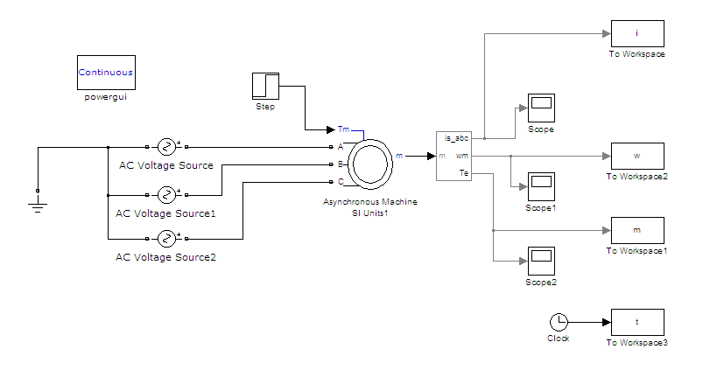

*Рис.5. Модель асинхронного двигателя при питании от источника напряжения*

В качестве исходных данных в модели асинхронного двигателя устанавливаем на вкладке Configuration:

Preset model – no;

Mechanical input - Torque Tm;

Rotortype–Squirrel-cage;

Referenceframe–Stacionare.

На вкладке параметры вводим исходные данные для моделирования асинхронного двигателя. В нашем случае это:

1) номинальная мощность двигателя, напряжение и частота «Nominalpower, voltage (line-line), andfrequency [Pn(VA),Vn(vrms), fn(Hz)]»–[1.1e+5 380 50];

2) активное и индуктивное сопротивления обмотки статора «Statorresistanceandinductance [Rs(ohm), Lls(H)]»–[0.01321 0.000226];

3) активноеииндуктивноесопротивленияобмоткиротора «Rotorresistanceandinductance [Rr’(ohm), Llr’(H)]» –[0.01321 0.000226];

4)взаимная индуктивность обмоток «MutualinductanceLm(H)»– 0.01038;

5) момент инерции, коэффициент трения, число полюсов «Inertia, frictionfactor, polepairs [J(kg.m2), F(N.m.s.), p()]»–[2.3 0.05421 2];

6) начальные условия «Initialcondition» –[1 0 0 0 0 0 0 0]

Далее на рис.5,6,7 приведены результаты моделирования пуска двигателя и приложения нагрузки в виде зависимостей скорости, момента и фазных токов статора от времени.

Как следует из приведенных графиков, момент двигателя на начальном этапе совершает колебания с частотой сети.

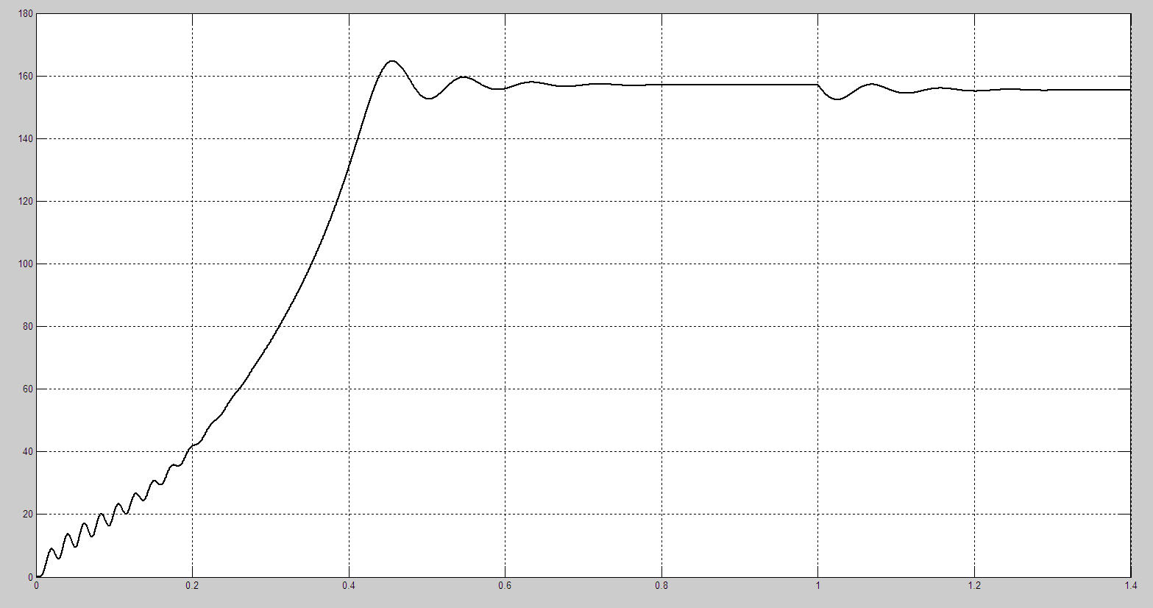

*Рис.5. Зависимость скорости асинхронного двигателя от времени при пуске и приложении нагрузки*

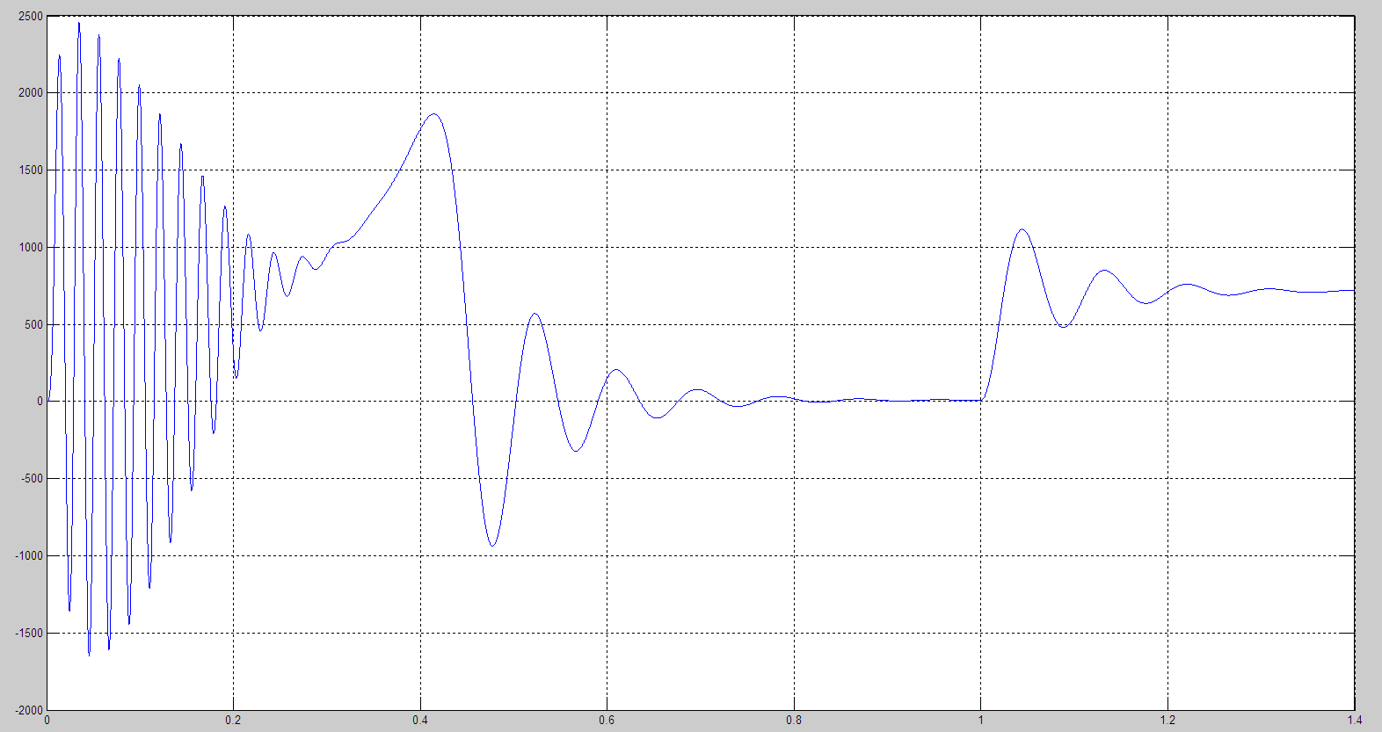

*Рис.6. Зависимость момента асинхронного двигателя от времени при пуске и приложении нагрузки*

При завершении процесса пуска момент двигателя вновь совершает колебания, но уже с более низкой частотой и хорошим демпфированием. Такие же колебания момента имеют место при приложении нагрузки.

В графике скорости имеют место такие же колебания, но с меньшими относительными амплитудами, что вызвано проявлением механической инерции ротора двигателя.

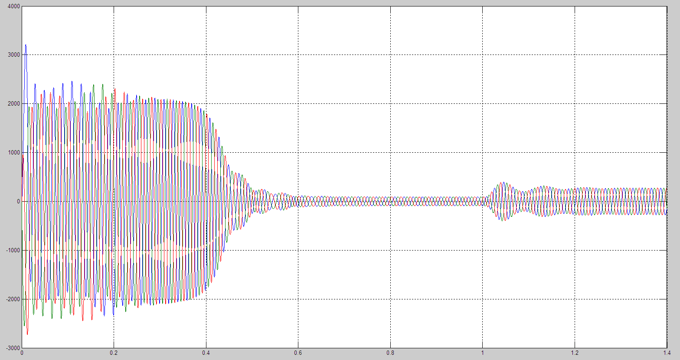

*Рис.7. Зависимость фазных токов асинхронного двигателя от скорости при пуске и приложении нагрузки*

Из зависимостей фазных токов от времени следует, что пусковые токи двигателя превышают ток при номинальной нагрузке в 7 раз. Ток холостого хода при этом существенно меньше номинального тока при нагрузке.

Далее в таблице 2,3 приведены задания, в соответствии с которыми необходимо выполнить моделирование пуска асинхронного двигателя и приложении к нему номинальной нагрузки. Вариант задания каждому студенту определяется последней цифрой в зачетной книжке.

Таблица 2

*Задание на моделирование асинхронного двигателя*

|  |  |  |  |  |  |  |  |  |  |  |
| --- | --- | --- | --- | --- | --- | --- | --- | --- | --- | --- |
| № | Pн,кВт | Uн,В | 2p | Mн,Нм | Sн,% | R1,Ом | R2,Ом | L1,мГн | L2,мГн | Lm,Гн |
| 0 | 18,5 | 380 | 4 | 120,5 | 2,2 | 0,260 | 0,148 | 1,67 | 2,56 | 0,084 |
| 1 | 30 | 660 | 6 | 293,2 | 2,1 | 0,538 | 0,257 | 4,4 | 4,8 | 0,137 |
| 2 | 37 | 380 | 4 | 243 | 1,7 | 0,125 | 0,058 | 0,88 | 1,43 | 0,04 |
| 3 | 45 | 380 | 6 | 434 | 1,8 | 0,119 | 0,056 | 0,97 | 1,21 | 0,0114 |
| 4 | 55 | 380 | 4 | 352 | 1,4 | 0,059 | 0,033 | 0,6 | 0,98 | 0,029 |
| 5 | 75 | 380 | 4 | 483,5 | 1,2 | 0,041 | 0,023 | 0,46 | 0,57 | 0,023 |
| 6 | 75 | 380 | 6 | 753 | 1,4 | 0,0484 | 0,0218 | 0,41 | 0,694 | 0,017 |
| 7 | 110 | 660 | 4 | 714,8 | 2,0 | 0,074 | 0,061 | 1,25 | 1,64 | 0,050 |
| 8 | 132 | 660 | 4 | 857 | 2,0 | 0,073 | 0,054 | 1,03 | 1,37 | 0,038 |
| 9 | 200 | 1140 | 6 | 1950 | 2,2 | 0,226 | 0,111 | 1,00 | 1.00 | 0,069 |

Таблица 3

*Момент инерции электропривода, кгм2*

|  |  |  |  |  |  |  |  |  |  |  |
| --- | --- | --- | --- | --- | --- | --- | --- | --- | --- | --- |
| Вариант | 0 | 1 | 2 | 3 | 4 | 5 | 6 | 7 | 8 | 9 |
| Момент  инерции | 0,13 | 0,45 | 0,37 | 1,2 | 0,64 | 1,0 | 0,88 | 2,3 | 1,8 | 2,8 |

**СПИСОК ЛИТЕРАТУРЫ**

1. Черных И.В. Моделирование электротехнических устройств в MATLAB, SimPowerSystems и Simulink. - М.: ДМК Пресс; СПб.: Питер, 2008 - 288 с.

2. Джендубаев А.-З.,Р. MATLAB, Simulink и SimPower- Systems в электроэнергетике: учебное пособие для студентов, обучающихся по направлению 140400.062 "Электроэнергетика и электротехника", профиль "Электроснабжение" / А-З.Р. Джендубаев, И.И.Алиев - Черкесск, БИЦ СевКавГГТА, 2014. - 136 с.